景德镇市实验学校2020年度部门决算

目 录

第一部分 景德镇市实验学校概况
一、部门主要职责
二、部门基本情况
第二部分 2020年度部门决算表
一、收入支出决算总表
二、收入决算表
三、支出决算表
四、财政拨款收入支出决算总表
五、一般公共预算财政拨款支出决算表
六、一般公共预算财政拨款基本支出决算表
七、一般公共预算财政拨款“三公”经费支出决算表
- 政府性基金预算财政拨款收入支出决算表
- 国有资本经营预算财政拨款支出决算表
十、国有资产占用情况表
第三部分 2020年度部门决算情况说明
一、收入决算情况说明
二、支出决算情况说明
三、财政拨款支出决算情况说明
四、一般公共预算财政拨款基本支出决算情况说明
五、一般公共预算财政拨款“三公”经费支出决算情况说明
六、机关运行经费支出情况说明
七、政府采购支出情况说明
八、国有资产占用情况说明
九、预算绩效情况说明
第四部分 名词解释

第一部分 景德镇市实验学校部门概况

一、部门主要职能
景德镇市实验学校是景德镇市教育局直属的一所九年制义务教育学校。创建于1958年，原址位于市工人新村西路，2020年9月迁入景德西大道新址，占地面积扩大至74亩余，校容校貌、办学条件一举实现跨越升级。学校自2008年起推行“感恩教育”，探索出一整套常态化、系统化、实践化的育人模式，树立了德育工作品牌。先后获评“全国少先队红旗大队”“全国语言文字规范化示范校”“全国未成年人思想道德建设工作先进单位”“全国教育系统先进单位”“全国文明校园”“江西省学雷锋示范点”等荣誉。
二、部门基本情况
纳入本套部门决算汇编范围的单位共1个。
本部门2020年年末实有人数177人，其中在职人员101人，退休人员28人；年末其他人员48人；年末学生人数2826人。

第二部分 2020年度部门决算表

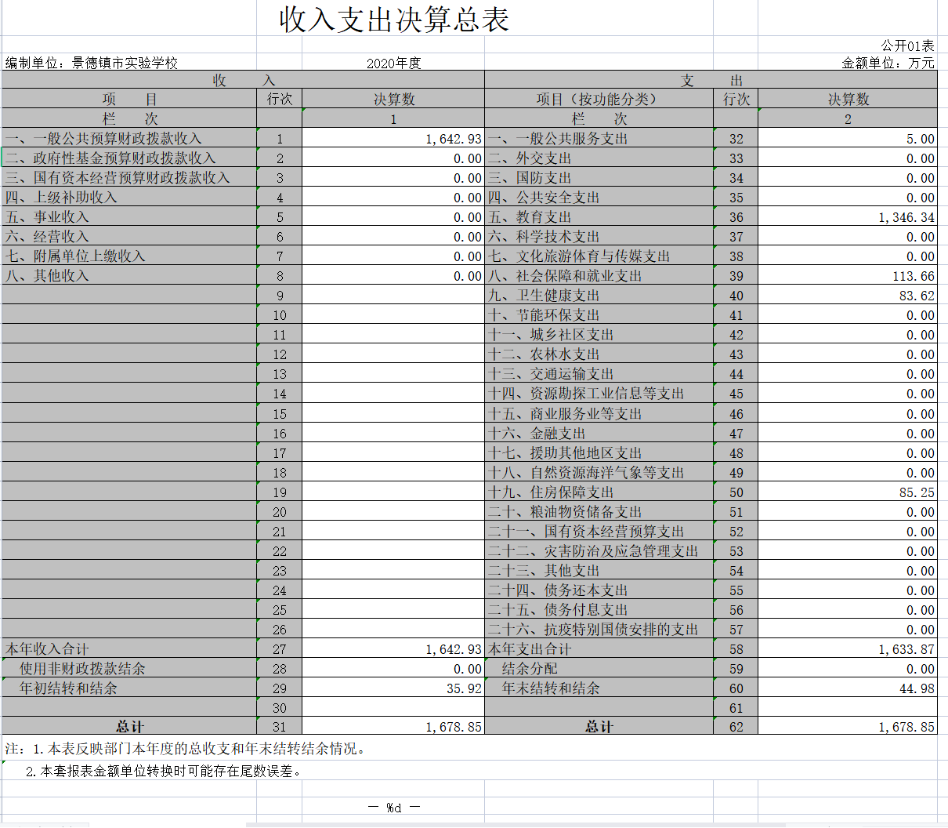

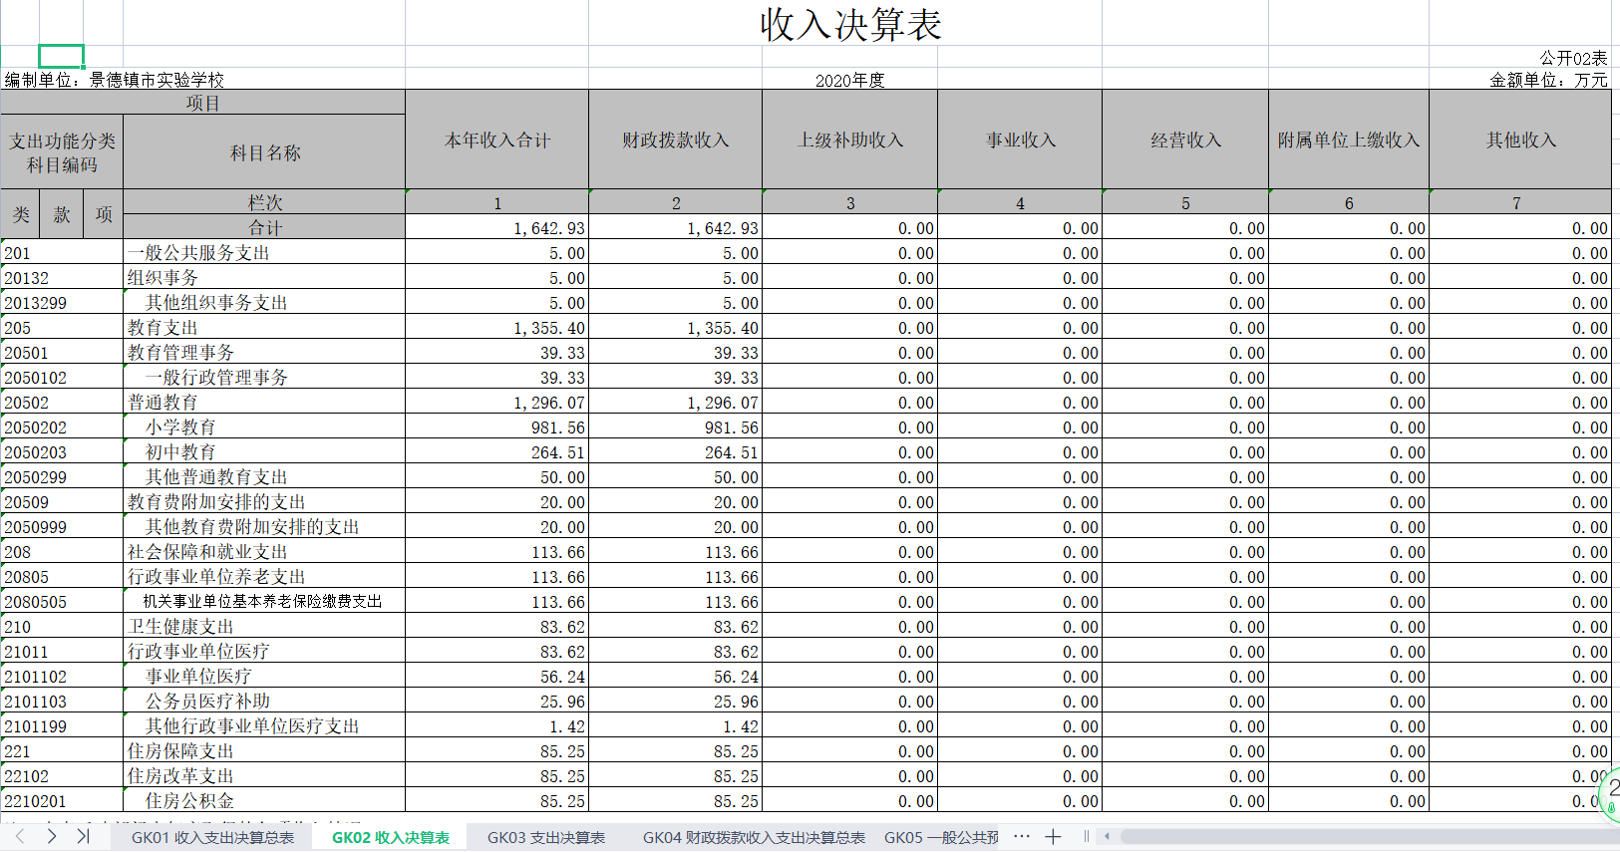

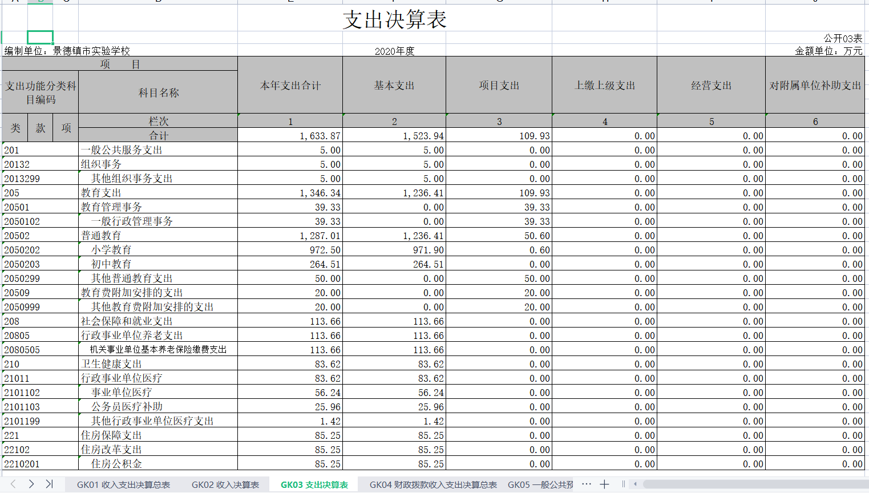

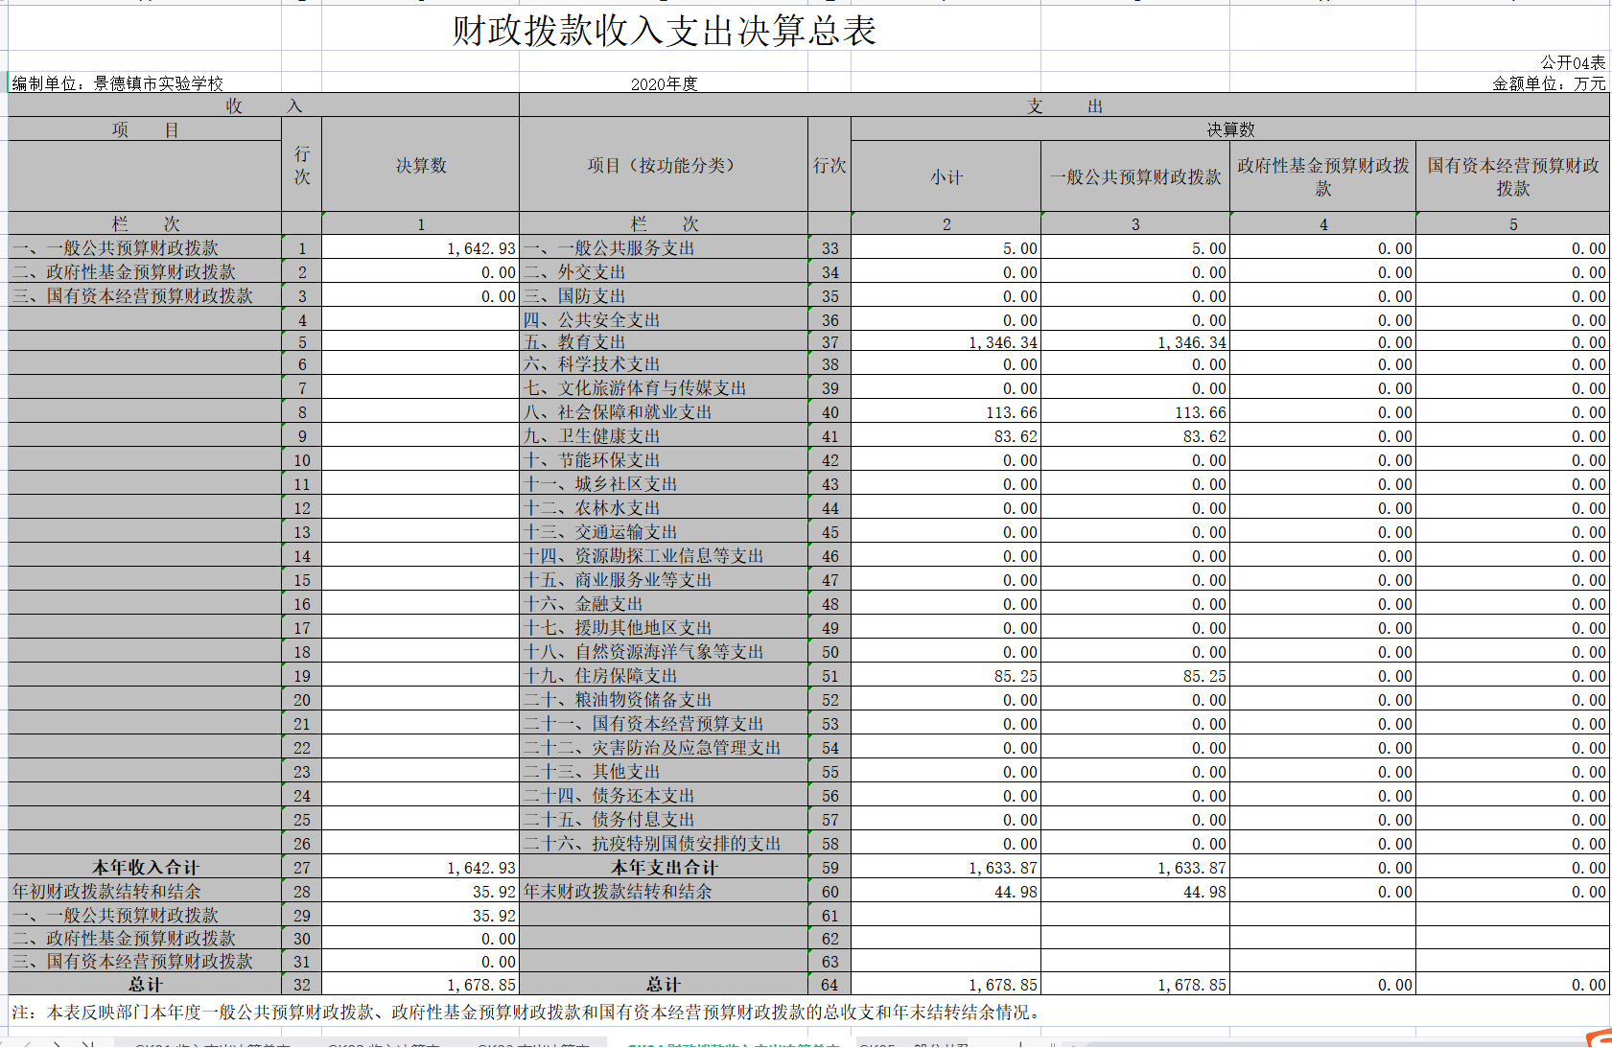
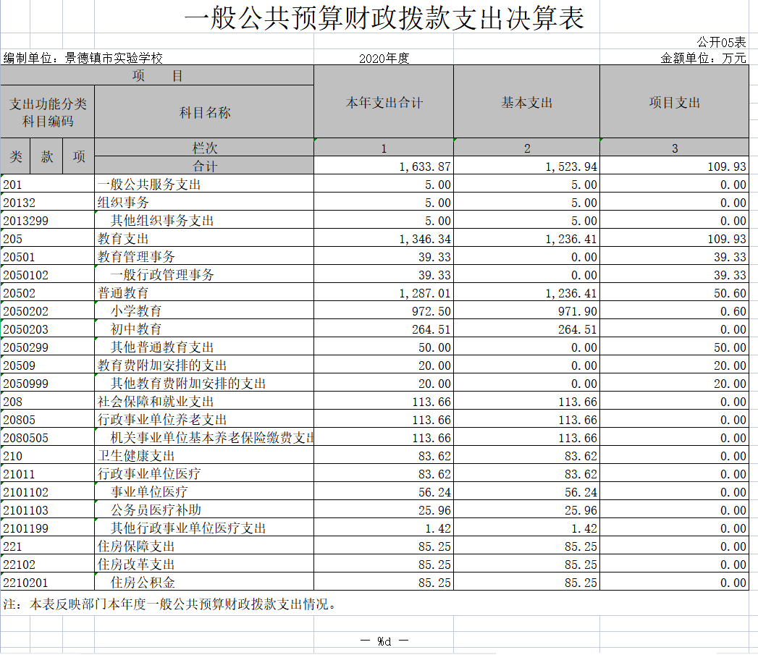

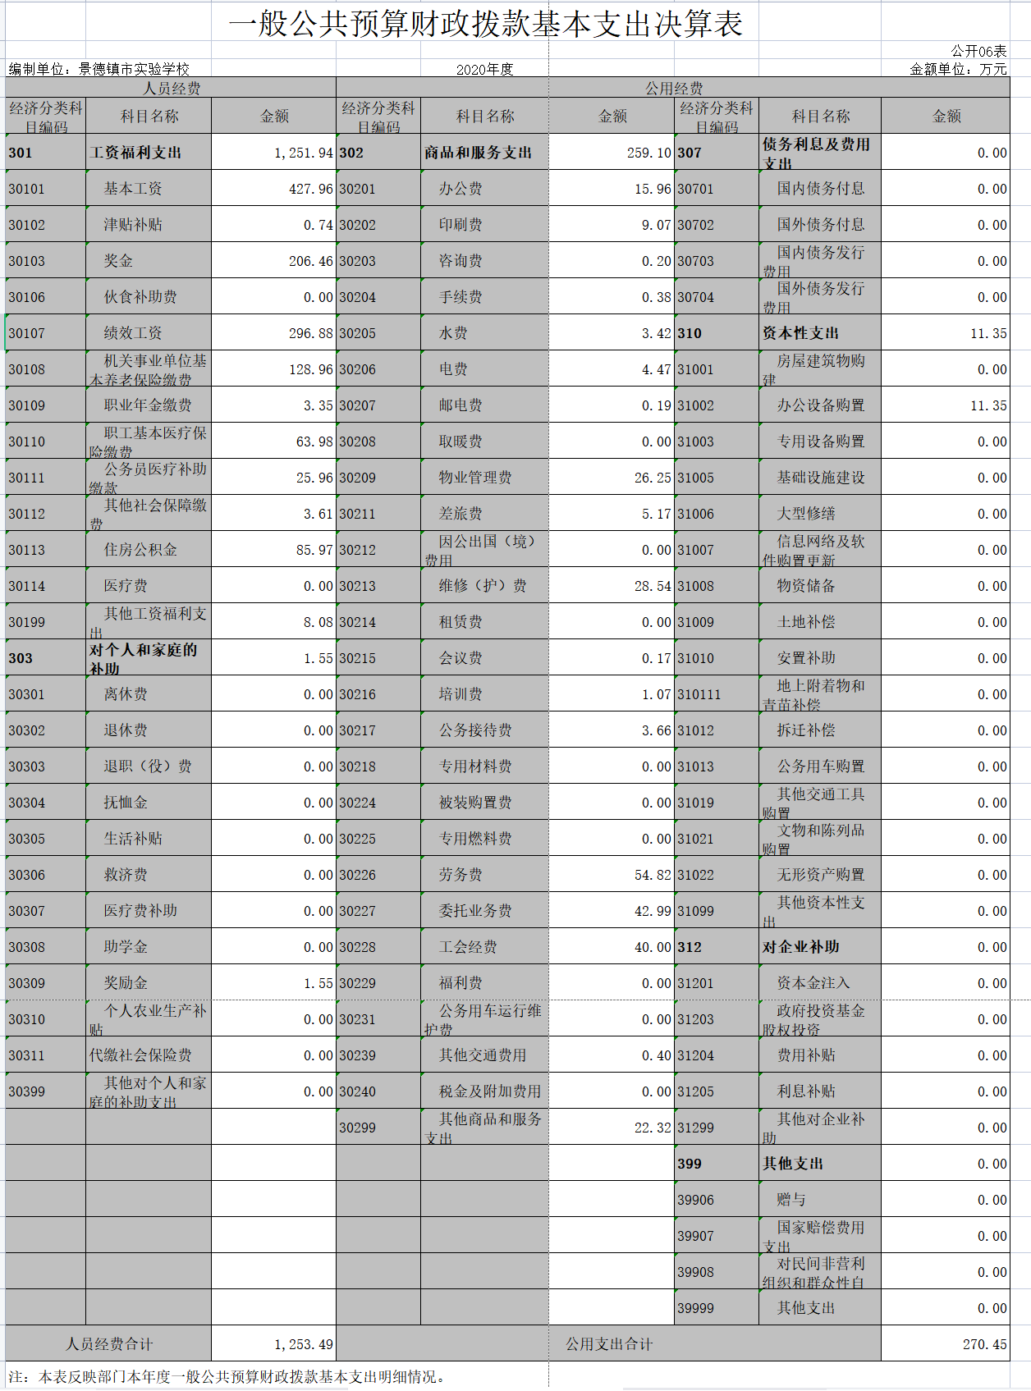

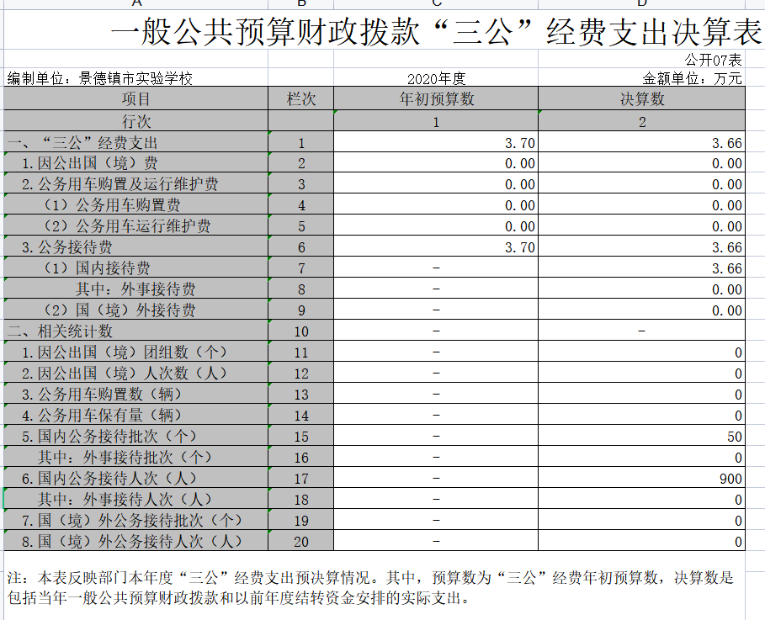

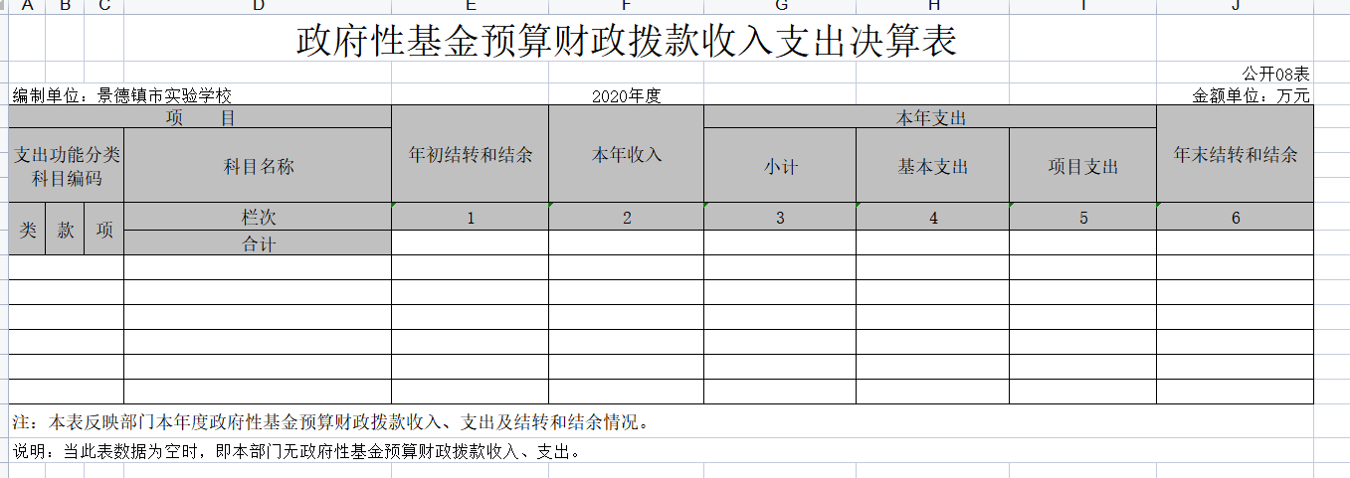

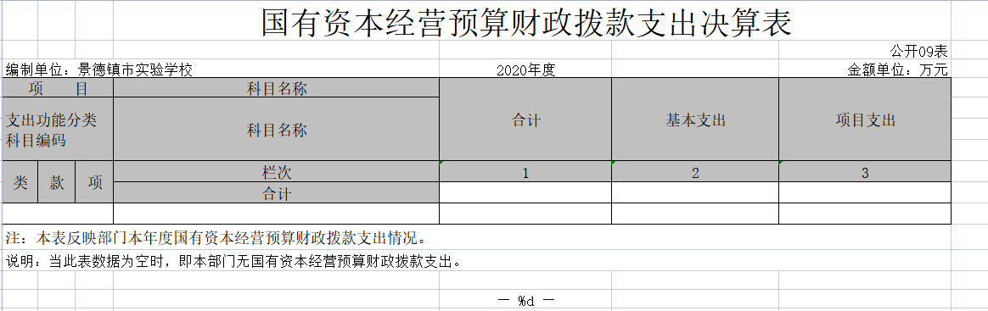

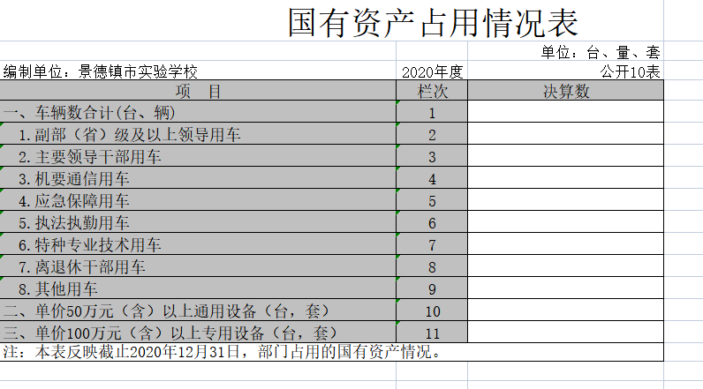

第三部分 2020年度部门决算情况说明

一、收入决算情况说明
本部门2020年度收入总计1678.85万元，其中年初结转和结余35.92万元，较2019年增加296.37万元，增长21%；本年收入合计1642.93万元，较2019年增加271.87万元，增长（下降）19.82 %，主要原因是：在职人员增加以及午间课后看护费增加。
本年收入的具体构成为：财政拨款收入1642.93万元，占100%。
二、支出决算情况说明
本部门2020年度支出总计1678.85万元，其中本年支出合计1633.87万元，较2019年增加287.31万元，增长21.33 %，主要原因是：财政拨补发2019年3个月绩效奖励；年末结转和结余44.98万元，较2019年增加9.07万元，增长25.24%，主要原因是：事业支出减少。
本年支出的具体构成为：基本支出1523.94万元，占93 %；项目支出109.93万元，占7 %；经营支出0万元，占0 %；其他支出（对附属单位补助支出、上缴上级支出）0万元，占0 %。
三、财政拨款支出决算情况说明
本部门2020年度财政拨款本年支出年初预算数为1191.69万元，决算数为1642.93万元，完成年初预算的100 %。其中：
（一）一般公共服务支出年初预算数为0万元，决算数为5 万元，完成年初预算的100%，主要原因是：财政拨经费弥补公用经费不足。
（二）公共安全支出年初预算数为 0万元，决算数为 0 万元，完成年初预算的 %，主要原因是：无公共安全支出预算数。
四、一般公共预算财政拨款基本支出决算情况说明
本部门2020年度一般公共预算财政拨款基本支出1523.94万元，其中：
（一）工资福利支出1251.94万元，较2019年增加（减少） 万元，增长25.38 %，主要原因是：财政拨补发2019年3个月绩效奖励。
（二）商品和服务支出259.1万元，较2019年增加（减少） 万元，下降2.35 %，主要原因是：事业支出减少，缩减学校开支。
（三）对个人和家庭补助支出1.55 万元，较2019年增加（减少） 万元，下降90.44 %，主要原因是：2019年将退休人员的一次性津补贴放入了对个人和家庭补助中。
（四）资本性支出 11.35万元，较2019年增加（减少） 万元，增长119 %，主要原因是：安装制作校门处、阶梯教室两块大型LED显示屏。
五、一般公共预算财政拨款“三公”经费支出决算情况说明
本部门2020年度一般公共预算财政拨款“三公”经费支出年初预算数为 3.7万元，决算数为3.66 万元，完成预算的 100 %，决算数较2019年减少 0.04 万元，下降 1.12 %，其中：
（一）因公出国（境）支出年初预算数为 0 万元，决算数为 0 万元，完成预算的 % 。
（二）公务接待费支出年初预算数为 3.7万元，决算数为 3.66 万元，完成预算的100 %，决算数较2019年减少0.04万元，下降 1.12 %，主要原因是缩减了公务接待费开支。决算数较年初预算数减少的主要原因是：合理把控公务接待费开支。全年国内公务接待34批，累计接待241 人次，其中外事接待 0 批，累计接待 0 人次。
（三）公务用车购置及运行维护费支出0万元，其中公务用车购置年初预算数为 0万元，决算数为0万元，完成预算的 %。全年购置公务用车 0辆。公务用车运行维护费支出年初预算数为 0万元，决算数为 0 万元，完成预算的 %，年末公务用车保有 0 辆。
六、机关运行经费支出情况说明
本部门2020年度机关运行经费支出 270.45万元（与部门决算中行政单位和参照公务员法管理事业单位一般公共预算财政拨款基本支出中公用经费之和一致），较年初预算数（或者上年决算数）增加96.12 万元，增长55.13 %，主要原因是：办公设施设备购置经费增加50万元的大型Led屏幕购置、财政下拨午间托管劳务费等等。
七、政府采购支出情况说明
本部门2020年度政府采购支出总额 56.57万元，其中：政府采购货物支出56.57万元、政府采购工程支出0万元、政府采购服务支出0万元。授予中小企业合同金额 56.57万元，占政府采购支出总额的100 %，其中：授予小微企业合同金额 3.67万元，占政府采购支出总额的 6.84 %。（市级部门公开的政府采购金额的计算口径为：本部门纳入2020年部门预算范围的各项政府采购支出金额之和，不包括涉密采购项目的支出金额。）
八、国有资产占用情况说明
截止2020年12月31日，本部门（单位）国有资产占用情况见公开10表《国有资产占用情况表》。其中车辆中的其他用车主要如下：
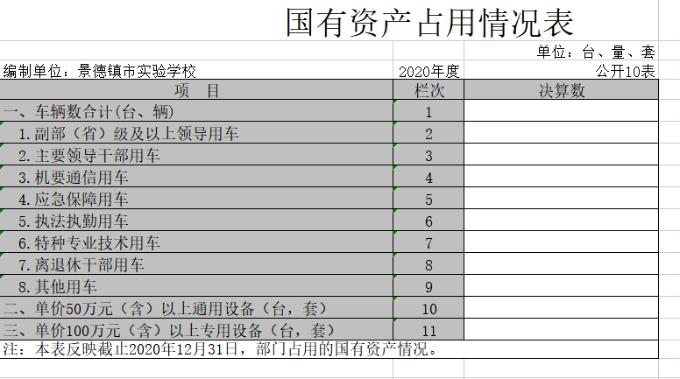
九、预算绩效情况说明
（一）绩效管理工作开展情况。
根据预算绩效管理要求，我部门组织对2020年度一般公共预算项目支出所有二级项目4个全面开展绩效自评，共涉及资金 1633.87万元，占一般公共预算项目支出总额的100%。
组织对“大型设备购置”、“午间延时劳务费”等 4个项目开展了部门评价，涉及一般公共预算支出109.93万元，政府性基金预算支出0万元。从评价情况来看，预算执行情况良好、预算绩效评估完善情况较好。
组织对“校纪检监察室”、“总务处”等2个部门（单位）开展整体支出绩效评价试点，涉及一般公共预算支出1633.87万元，政府性基金预算支出0万元。从评价情况来看，学校财务收支运行正常。
（二）部门决算中项目绩效自评结果。
项目绩效自评总体综述：根据年初设定的绩效目标，景德镇市实验学校目绩效自评得分为91分。项目全年预算数为 0 万元，执行数为109.93万元，完成预算的 100 %。项目绩效目标完成情况：一是午间托管劳务费；二是购大型设备；三、四是办公经费补助。发现的问题及原因：项目经费年初无预算并为财政追加项目。
（三）部门评价项目绩效评价结果。
每个市级部门至少将1个部门评价报告向社会公开，报告框架可参考《项目支出绩效评价办法》（财预〔2020〕10号）中《项目支出绩效评价报告（参考提纲）》。
第四部分 名词解释

名词解释应以财务会计制度、政府收支分类科目以及部门预算管理等规定为基本说明，可在此基础上结合部门实际情况适当细化。“三公”经费支出和机关运行经费支出口径必需予以说明。

